Импульсный интенсивный источник УФ излучения при поверхностном пробое феррита в нагрузке сильноточного генератора
Тиликин И.Н., Цхай С.Н., Шелковенко Т.А., Савинов С.Ю., Пикуз С.А.
Физический институт имени П. Н. Лебедева, Москва, Россия
Исследования разряда по поверхности феррита были проведены на генераторе БИН, имеющим максимум тока 270 кА и время нарастания тока 100 нс при напряжении в исследуемом диоде 300 кВ. Для исследования использовался феррит размером от 8x8x8 мм до 10x20x10 мм, помещаемый в качестве основной нагрузки генератора. При этом давление в вакуумной камере не превышало 10⁻⁴ торр. В экспериментах было показано, что разряд по поверхности происходит по одному и тому же пути. При этом этот путь можно задать, например, прочертив его карандашом. Последовательная серия экспериментов показывает, что путь разряда практически не изменяется и при этом генерируется интенсивная вспышка оптического и УФ излучения. Регистрация время-интегрированного изображения пути разряда проводилась в оптическом диапазоне с помощью фотоаппарата Canon, а в УФ диапазоне с помощью пинхол камеры с фильтром или без, регистрирующей на фотопленку Kodak DR или BioMax. Было показано, что последовательная серия вплоть до 15 выстрелов дает практически идентичные изображения канала пробоя. При этом поперечные размеры пробоя не превышают 200 мкм в ВУФ диапазоне (150<E<280 эВ). Возможно, это вызвано пинчеванием плазмы. На рис. 1 показан график зависимости излученной энергии от длины феррита. Излучение регистрировалось на алмазный диод AXUVH5S. Без фильтра он чувствителен к фотонам с энергии более 10 эВ. Используя различные фильтры было показано, что мягкого рентгеновского излучения (>0.8 кэВ) в данных экспериментах не наблюдается. Интенсивность жесткого рентгеновского излучения (>3.5 кэВ) пренебрежимо мала.

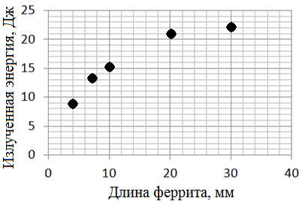
Рис.1. Зависимость излученной энергии от длины феррита
с энергией фотонов от 10 до 800 эВ.

Таким образом, все излучение сосредоточено в диапазоне от 10 до 800 эВ. Длительность вспышки такого излучения не превышает 80 нс. Феррит может быть использован в качестве интенсивного широкополосного источника УФ излучения для спектрографических исследований.
Работа выполнена при поддержке гранта РНФ №140201.

